OVERZICHT 1 MEI-ACTIVITEITEN 2014
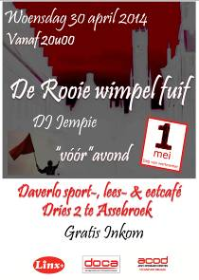
- BRUGGE
Woensdag 30 april 2014
Daverlo sport-, lees- & eetcafé
Dries 2, Assebroek
Gratis inkom

Vanaf 20u00
Rooie wimpel fuif
Met DJ Jempie

Donderdag 1 mei 2014
optocht

10u15 - Hulde aan het borstbeeld van Frank Van Acker (Vismarkt)
Daarna naar de Langestraat

10u45 - start optocht
Opstellen in Langestraat (ter hoogte van pleintjes gerechtshof of BAUHAUS).
Er wordt aangedrongen om vanaf 10.30 de opstelling te beginnen, zodat stipt kan vertrokken worden.
ABVV verantwoordelijken: Willy Carlier, Filip De Wispelaere

Door werken op het Zand is het parcours gewijzigd.

Langestraat - Predikherenstraat - Braambergstraat - Rozenhoedkaai - Wollestraat - Markt (kant Post) - Eiermarkt - Geldmuntstraat –Korte Zilverstraat- Zilverstraat - Steenstraat (opgelet : hulde aan gebouw Steenstraat) - Markt (kant Halletoren) – Breidelstraat- Burg (toespraken, eindpunt optocht)
Ter hoogte van ons gebouw in de Steenstraat staat het borstbeeld van A. Van Acker opgesteld.
De optocht houdt halt als blijk van stille hulde .
Een bloementuil wordt neergelegd door R. Landuyt en de vertegenwoordigers van de SGA, samen met de Rode Valkjes
(Bij hevige regen wordt het traject ingekort.)

toespraken Burg
Renaat Landuyt – Sp.a
Erik Van Deursen – ABVV West-Vlaanderen
Chris Van den Bosche – Bond Moyson
Handje helpen?
Er worden medewerkers gezocht om 3 slogans te helpen dragen

- slogan 1: Francis Vanmarcke (ovb) en Nathalie Derycker
- slogan 2: Xavier Stevens en ?
- slogan 3: ? en ?
- reserve: ?

We zoeken ook vlaggendragers

- protocollaire vlag: Andre Fernande
- andere vlaggen ABVV West Vlaanderen: ?

wie wil meewerken kan bij Filip De Wispelaere( filip.dewispelaere@abvv-wvl.be) zijn/haar naam opgeven
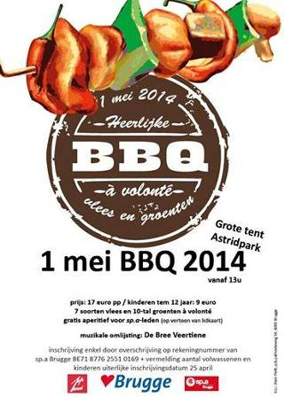
Donderdag 1 mei 2014
Grote tent
Astripark

Vanaf 13u00 – Barbecue
7 soorten vlees
10-tal groenten à volonté
Volwassene: 17€ - kind: 9€

Inschrijving enkel door overschrijving op
rekeningnummer van Sp.a Brugge BE71 8776 2551 0169
met vermelding van het aantal volwassenen en kinderen.
Uiterlijke inschrijvingsdatum: 25 april 2014.

Donderdag 1 mei 2014
Red Rock Rally
Astridpark, Brugge
Gratis festival

11u30 - 12u00 Villa Bota On Stage (vanuit Studio)
12u00 - 12u30 Waxflower (Gent)
13u00 - 13u30 Bird of Prey (Zedelgem)
14u00 - 14u30 Delta Crash (Kalken)
15u00 - 15u30 Shuriken II (Brugge)
16u00 - 16u30 Trailers (Riemst)
16u45 Bekendmaking winnaar Red Rock Rally
17u00 - 17u30 The Fuckuleles
17u45 Bekendmaking winnaar ‘pRRRijs van het publiek’
18u00 - 18u45 Flatcat
19u30 - 20u15 Kenji Minogue
21u00 - 22u15 A tRRRibuteband
23u00 - 00u00 Vive La Fête

- DEERLIJK
Donderdag 1 mei 2014
(g)rood ontbijt
D’Iefte, Deerlijk, Hoogstraat 122

08u00 – 11u00 – ontbijtbuffet
Volwassenen: 8€ - kind: 4€

Graag vooraf inschrijven tegen 28 april 2014

Kaarten te verkrijgen bij alle bestuursleden curieus Deerlijk
GSM: 0473/74 74 50
Tel.: 056/71 76 64
curieusdeerlijk@gmail.com

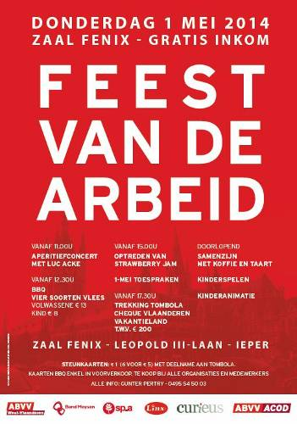
- IEPER

Donderdag 1 mei 2014
Feest van de Arbeid
Zaal Fenix, Leopold III-laan, Ieper
Gratis inkom

11u00 - Aperitiefconcert met Luc Acke

12u30 - BBQ (vier soorten vlees)
Volwassene: 13€ - kind: 8€

15u00
Optreden van Strawberry Jam
1 mei toespraken

17u30 - Trekking tombola
Cheque Vlaanderen Vakantieland t.w.v. 200€

Doorlopend
Samenzijn met koffie en taart
Kinderspelen
Kinderanimatie

Steunkaarten: 1€ (6 voor 5€) met deelname aan tombola
Kaarten BBQ enkel in voorverkoop. Te koop bij alle organisaties en medewerkers
Alle info: Gunter Pertry, 0495/54 50 03

Handje helpen?
We zoeken nog een 2-tal medewerkers
Wilt u een handje toesteken, gelieve dit te laten weten aan het Provinciaal Secretariaat (prov.sec@abvv-wvl.be)

- KORTRIJK
Donderdag 1 mei 2014
Begijnhofpark, Kortrijk
Gratis inkom

7u30 – 10u30 – MTB Classic
Inschrijvingsgeld: leden 3€, niet leden: 5€
(met gratis Omer)
Inschrijven tussen 7u30 en 10u30
in de feesttent in het Begijnhofpark
Er zijn 2 afstanden voorzien: 30 en 50 km

De tocht van 30 km gaat richting Bissegem, Lauwe, Aalbeke,
Rollegem naar Bellegem waar een bevoorrading is voorzien.
Vanaf de bevoorrading gaan we over landelijke wegen
en onverharde paden terug richting Kortrijk.
Net voor de aankomst is nog een technisch parcours voorzien.
Deze tocht is een haalbare kaart voor iedereen!

Voor de iets meer geoefende fietsers kan er vanaf de
bevoorrading een extra lus van 20 km bereden worden
die richting St-Denijs trekt.

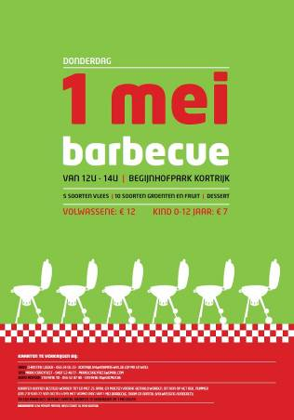
12u00 – 14u00 - Barbecue
5 soorten vlees
10 soorten groenten en fruit
Dessert
Volwassene: 12€ - kind: 7€

Kaarten te verkrijgen bij:
ABVV – Christine Logier – 056/24 05 33 – kortrijk.vi4@vorming-wvl.be
SP.A – Mario Craeynest – 0497/53 48 77 – mario.craeynest@gmail.com
Bond Moyson – Stefanie To – 056/52 87 90 – stefanie.to@socmut.be

Kaarten kunnen besteld worden tot en met 25 april
en moeten vooraf betaald worden.
Dit kan op het rekeningnummer 878-2379301-77
van Delta Lloyd met vermelding van 1 mei barbecue,
naam en aantal (volwassenen/kinderen)

Er zijn maar een beperkt aantal kaarten te verkrijgen op 1 mei zelf!

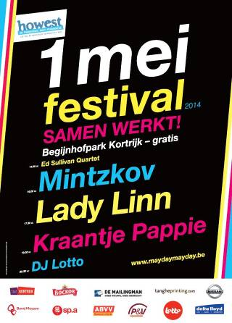
12u00 – 20u00 - Kinderdorp
12u30 – 13u30 - toespraken
14u00 – ca. 23u00 - 1 mei festival

14u00 Ed Sullivan Quartet
16u00 Mintzkov
17u30 Lady Linn
19u30 Kraantje Pappie
20u30 DJ Lotto

Handje helpen?
Zoals ieder jaar hebben we veel helpende handen nodig om ook dit jaar van het 1 Mei feest in Kortrijk een geslaagde editie te maken.
Hopelijk mogen we ook deze keer op uw hulp rekenen. U kunt zich opgeven voor volgende taken
(als het enigszins kan, en u ziet het zitten: we hebben altijd volk tekort in de laatste shift):
- Woensdag 30 april:
Opzetten van het terein (tenten, bar, tafels, stoelen, ….): van 8u tot 17u.
Er worden broodjes voorzien over de middag.

- Donderdag 1 mei:
Telkens in vier schifts:
    - Van 11u00 tot 14u00
    - Van 14u00 tot 17u00
    - Van 17u00 tot 20u00
    - Van 20u00 tot maximum 23u30
      - Bier Tappers
      - Frisdrank Tappers (deze keer werken we met petflesjes!)
      - Bestellers
      - Afwassers (enkel in de eerste shift, voor Omer-glazen)
      - Bonnetjes verkoop
      - Recup bekers

- Vrijdag 2 mei:
Afbreken en opkuisen van alles. Van 8u tot ongeveer 13u.

Indien u wil meehelpen, gelieve uw naam en voorkeur van taak en shift door te geven aan Yassine Aberkane (yassine.aberkane@abvv-wvl.be)
Vergeet trouwens ook uw vrienden/kenissen/familie niet die samen met u zouden willen meehelpen!
Stuur deze mail maar door! Iedereen die komt helpen, kan een gratis BBQ kaart krijgen voor het middageten.

- OOSTENDE
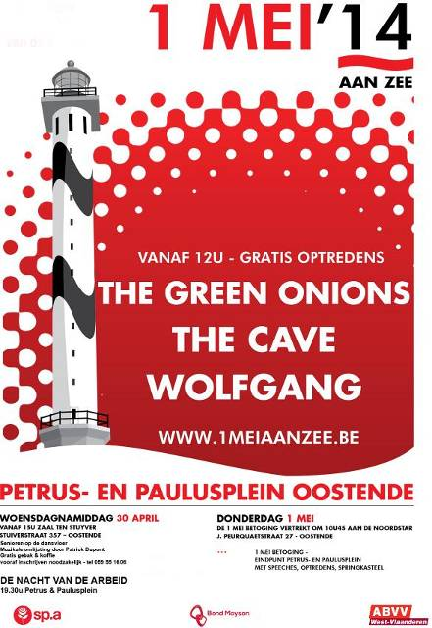
Woensdag 30 april 2014
Zaal Ten Stuyver, Stuiverstraat 357, Oostende
Gratis

Vanaf 15u00
Senioren op de dansvloer
Muzikale omlijsting door Patrick Dupont
Gratis gebak en koffie
Vooraf inschrijven noodzakelijk (059/55 16 06)

19u30 – Nacht van de arbeid
Petrus & Paulusplein

Donderdag 1 mei 2014
Optocht

10u45 – Vertrek aan de Noordstar
Eindpunt Petrus & Paulusplein
met speeches, optredens, springkasteel

12u00 – gratis optredens
The Green Onions
The Cave
Wolfgang

- OUDENBURG
Donderdag 1 mei 2014
(g)rood ontbijt
Ipso Facto, Marktstraat 25

Vanaf 7u30
Volwassenen: 8€ - Kind: 4€

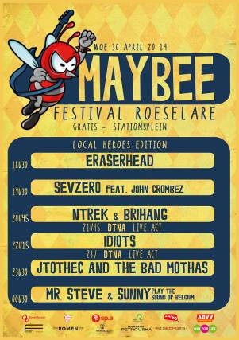
- ROESELARE
Woensdag 30 april 2014
Maybee festival
Stationsplein, Roeselare
Gratis

18u30 Eraserhead
19u30 Sevzero feat. John Crombez
20u45 Ntrek & Brihang
21u45 DTNA Live act
22u15 Idiots
23u00 DTNA Live act
23u30 Jtothec and the bad mothas
00u30 Mr Steve & Sunny

Handje helpen?

We zoeken nog medewerking voor volgende shifts:

13u – 17u (2 medewerkers + enkele reserves)
18u – 22u (nog enkele reserves)

Wilt u een handje toesteken, gelieve dit te laten weten aan het Provinciaal Secretariaat
(prov.sec@abvv-wvl.be)
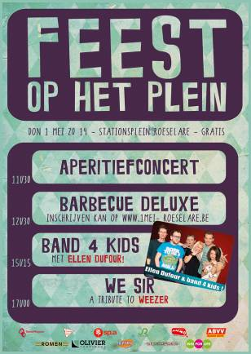
Donderdag 1 mei 2014
Feest op het plein
Stationsplein, Roeselare
Gratis

11u30 – Aperitiefconcert

12u30 – Barbecue Deluxe
Volwassene: 16€ - kind: 12€
Inschrijven op www.1MEI-ROESELARE.be

15u15 – Band 4 kids met Ellen Dufour

17u00 – We Sir, a tribute to Weezer

Handje helpen?

We zoeken nog medewerking voor volgende shifts:

09u00 – 12u00 (nog enkele reserves)
17u00 – 19u00 (1 medewerker + enkele reserves)

Wilt u een handje toesteken, gelieve dit te laten weten aan het Provinciaal Secretariaat
(prov.sec@abvv-wvl.be)

